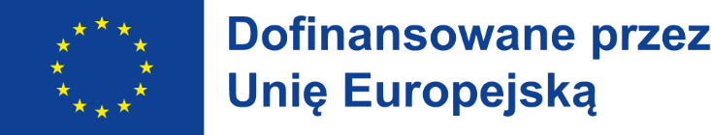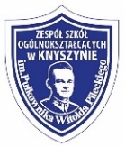

SPOTKANIE ORGANIZACYJNE

Serdecznie zapraszam na spotkanie organizacyjne zakwalifikowanych nauczycieli do projektu akredytowanego nr 2023-1-PL01-KA121-SCH-000130287 realizowanego w ramach programu Erasmus+, sektor Edukacja Szkolna, akcja kluczowa 1: Mobilność Edukacyjna, które odbędzie się w dniu 12 kwietnia 2024 r. o godzinie 11:30.
Obecność obowiązkowa!

